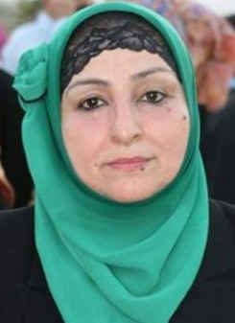
الاسم: أماني حارث مالك الغانمي
اللقب العلمي : مدرس دكتور
التخصص العام: اللغة العربية / أدب حديث
التخصص الدقيق : نقد
مكان العمل : جامعة القادسية / كلية التربية للبنات
البريد الالكتروني : amani.harith12@gmail.com
رقم الموبايل : 07812113502
الشهادات العلمية :
بكالوريوس لغة عربية 1998 كلية التربية / جامعة القادسية
ماجستير في اللغة العربية 2002 كلية التربية / جامعة القادسية
الدكتوراه في اللغة العربية 2013 كلية الآداب / الجامعة المستنصرية

الكتب والبحوث المنشورة:
1- الكتب
أ. التداخل النصي في الرواية العراقية 2017.
ب. الشعراء نقاداً 2017.
2- البحوث
أ. الشاعر الناقد قراءة في موجهات المفهوم 2012.
ب. ظاهرة الشعراء النقاد نظرة في مسوغات الوجود 2012.
ج. الملامح الجمالية في قصيدة النثر 2017.
د. تشظي (الذات – الهوية – الوطن) في رواية حارس التبغ لعلي بدر

المؤتمرات والمهرجانات :
- ملتقى الكميت الثقافي 2013
- مهرجان الجواهري 2014
- مهرجان المربد 2017
- ملتقى قصيدة النثر 2017
- مهرجان المربد 2018
- مؤتمر اشنونا- ريس الدولي 2018

